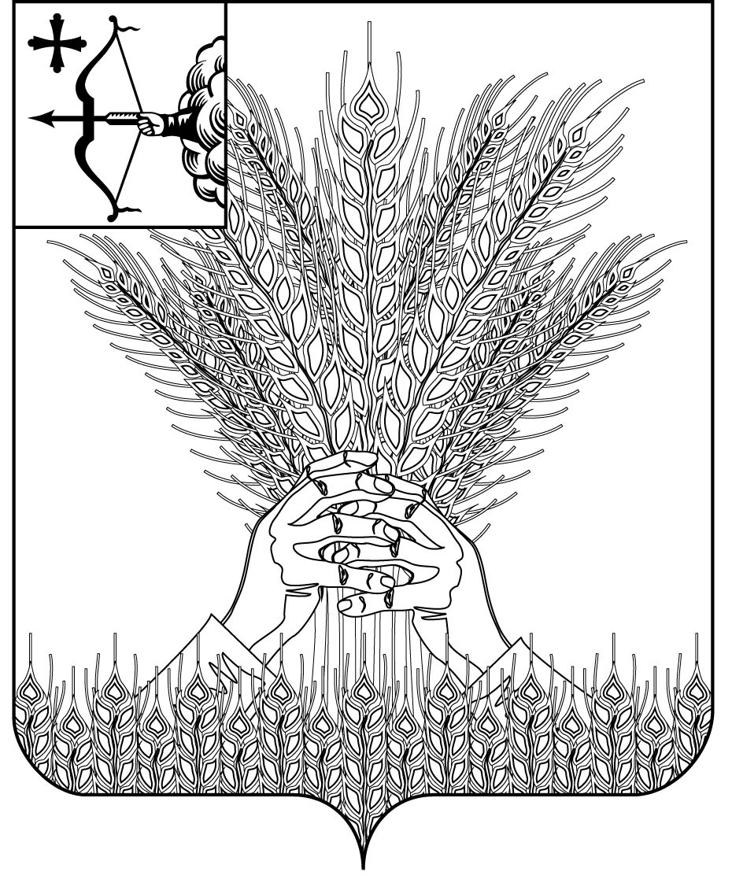

**АДМИНИСТРАЦИЯ КИКНУРСКОГО**

**МУНИЦИПАЛЬНОГО ОКРУГА**

**КИРОВСКОЙ ОБЛАСТИ**

**ПОСТАНОВЛЕНИЕ**

14.10.2024 № 704

пгт Кикнур

**О назначении отдела по муниципальному имуществу и земельным ресурсам администрации Кикнурского муниципального округа ответственным за подготовку и проведение общественных обсуждений по проекту постановления администрации Кикнурского муниципального округа Кировской области об утверждении Программы профилактики рисков причинения вреда (ущерба) охраняемым законом ценностям по муниципальному жилищному контролю на 2025 год**

В соответствии со статьей 15 Устава муниципального образования Кикнурский муниципальный округ Кировской области, утвержденного решением Думы Кикнурского муниципального округа Кировской области от 19.10.2020 № 4-38, Положением о публичных слушаниях, общественных обсуждениях в муниципальном образовании Кикнурский муниципальный округ Кировской области, утвержденным решением Думы Кикнурского муниципального округа от 17.09.2020 № 1-10, администрация Кикнурского муниципального округа ПОСТАНОВЛЯЕТ:

1. Назначить отдел по муниципальному имуществу и земельным ресурсам администрации Кикнурского муниципального округа ответственным за подготовку и проведение общественных обсуждений по проекту утверждения Программы профилактики рисков причинения вреда (ущерба) охраняемым законом ценностям по муниципальному жилищному контролю на 2025 год с 15.10.2024 по 15.11.2024.

2. Отделу по муниципальному имуществу и земельным ресурсам администрации Кикнурского муниципального округа провести необходимые мероприятия в соответствии с действующим законодательством и Положением о публичных слушаниях.

3. При проведении общественных обсуждений использовать «Единый портал государственных и муниципальных услуг (функций) (далее – единый портал) с использованием платформы обратной связи единого портала в информационно-телекоммуникационной сети «Интернет» по адресу <https://pos.gosuslugi.ru/docs/>.

4. В целях организации и проведения общественных обсуждений с использованием единого портала руководствоваться Правилами использования федеральной государственной информационной системы «Единый портал государственных и муниципальных услуг (функций)», утвержденными постановлением Правительства Российской Федерации от 03.02.2022 № 101 «Об утверждении Правил использования федеральной государственной информационной системы «Единый портал государственных и муниципальных услуг (функций)» в целях организации и проведения публичных слушаний».

5. Настоящее постановление опубликовать на официальном сайте муниципального образования Кикнурский муниципальный округ Кировской области в информационно-телекоммуникационной сети «Интернет» не позднее пяти рабочих дней до начала проведения общественных обсуждений.

6. Настоящее постановление вступает в силу со дня подписания.

Глава Кикнурского

муниципального округа С.Ю. Галкин